财富中心（三级分佣）

1. 微信端 （4人日）
2. 分配给用户后用户扫码查看并提现逻辑修改

业务员分配佣金后生成可扫码关注云鹰保服公众号的二维码，发送给提现人，提现人扫码关注云鹰保服，收到推送进入我的财富中心的消息推送。输入手机号，身份证号和姓名并直接签署代理协议后跳转到财富中心提现页面，可直接操作提现。注意：之前是注册业务员和绑定平台账号的推送，现在应修改绑定平台账号消息为直接验证签署代协议绑定逻辑。

1. 佣金分配修改内容

（1）佣金分配填写信息页面加入身份证和姓名的二要素验证。见：附图1 分配页

（2）分配时如果此业务员无用户信息，则系统中自动创建~~用户身份证作为登陆名来创建业务员用户并分配到此用户佣金~~。使用手机号和身份证号来检测登陆名和用户身份证号信息的唯一性，见附图2：分配后点确定

（3）加入分配人不能填自身的限制。

附图1

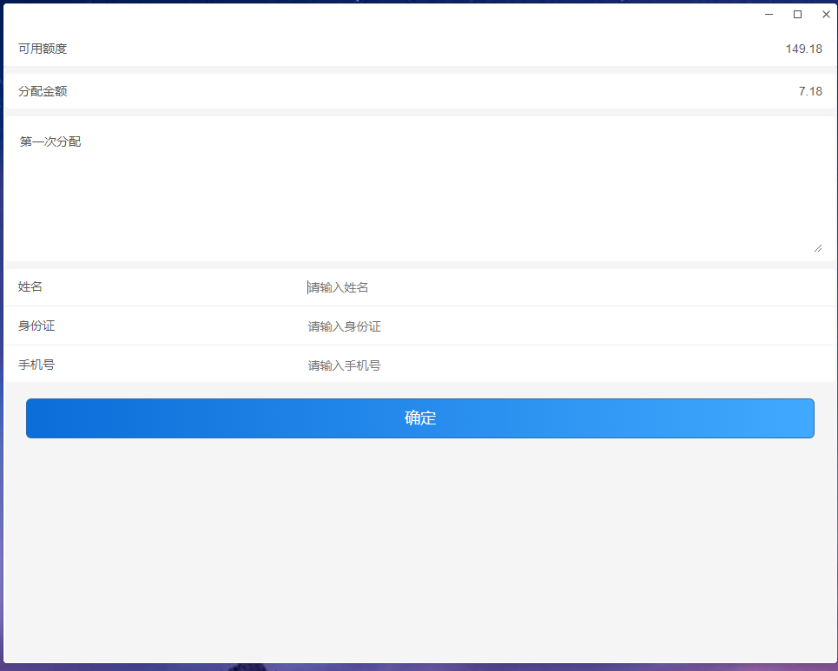

附图2

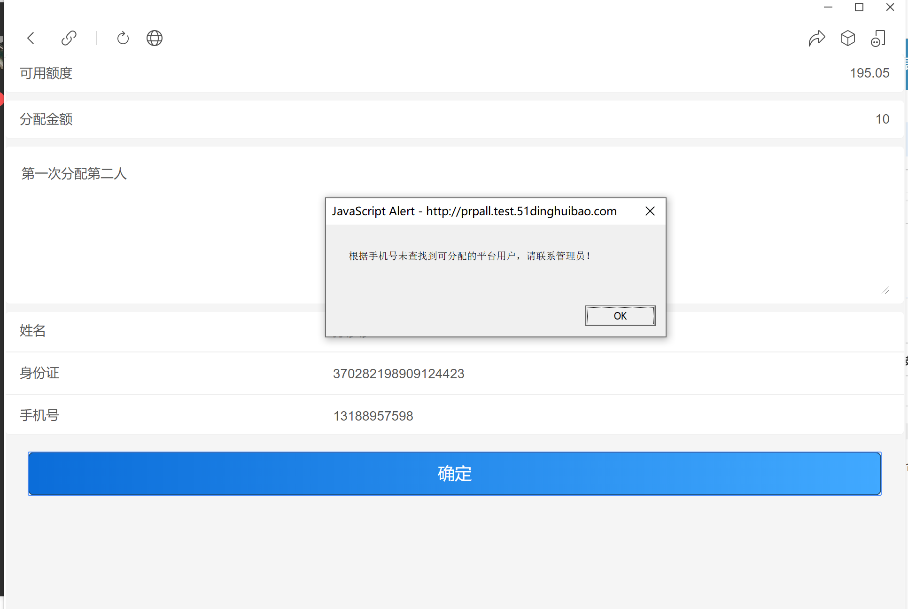

1. ~~业务员注册时改用使用身份证作为登陆名称，并检测唯一性。重复不允许注册。~~
2. ~~付款查询~~

~~（1）原付款查询功能中加入自主体现金额到账情况的展示类型，用户可查看某一张结算单的提现到账状态。~~

1. 后台管理端
2. 三级分佣功能名称修改为财富中心

分配记录查询功能名称修改为分配记录管理

1. 原分配查询管理页面，查询展示内容修改

前台每次分配前应该加入分配批次号（gid）并记录到每单的分配记录表，每次分配的批次号相同，查询结果应按照批次号和业务员、机构、手机号、分配人 汇总本次分配的姓名、机构、证件号、手机号、金额等原查询页面展示的所有列。建议做成查询视图来展示分配记录页面。（1人日）

1. 原分配查询管理页面加入流水金额到账情况，展示并可方便查看。 （2日人）

图1：

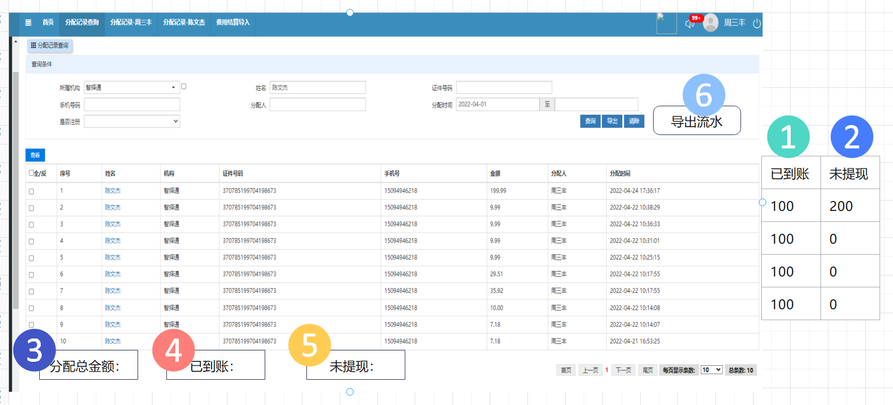

1. 已到账显示列：本条分配记录的已到账金额
2. 未提现金额显示列：本条分配记录的未提现金额
3. 本次查询列表的总分配总金额。
4. 本次查询列表的已到账总金额
5. 本次查询列表的未提现总金额
6. 导出本次查询的分配记录关联的所有流水信息：姓名、身份证号、金额、到账情况，支付时间、到账时间。
7. 可根据付款凭证号查询本批单子的分配情况。如果输入其他单体条件则分配时间自动失效，只根据分配时间查询分配情况则限制180天。见图2 标识①（0.5日人）

图2：

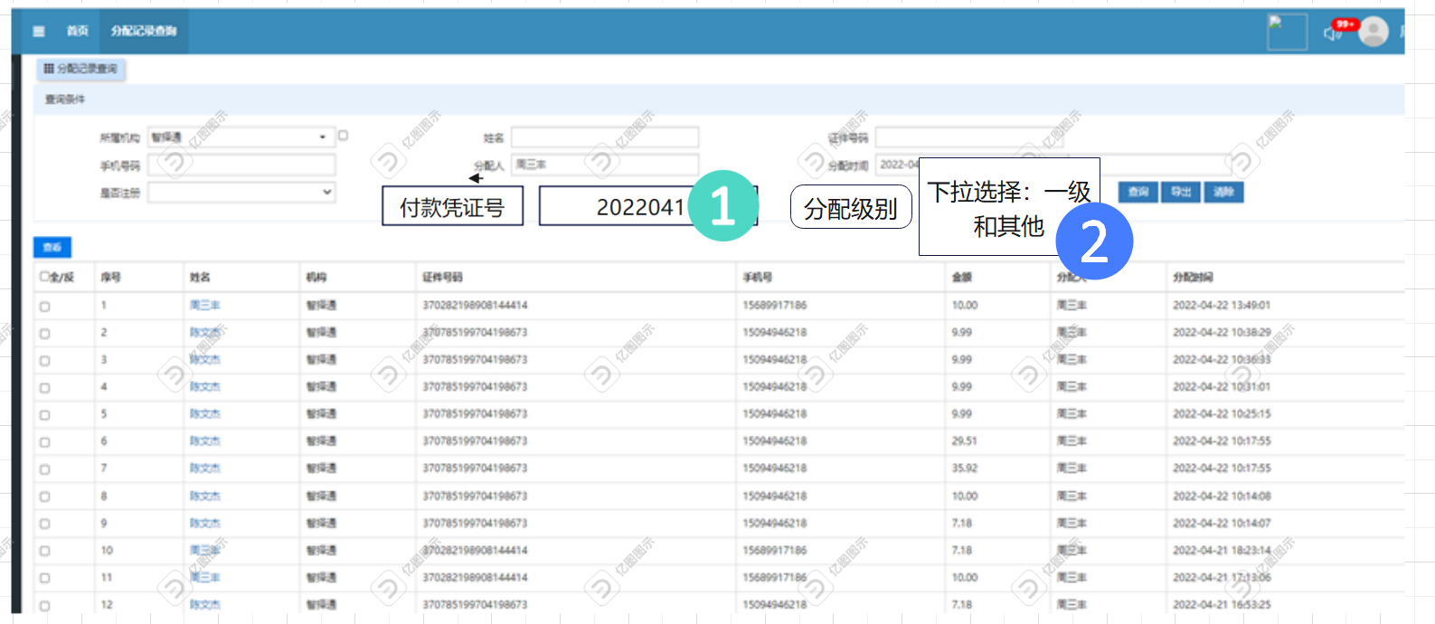

1. 上图标识②，筛选条件分配级别，下拉内容是一级和其他，一级：初次提交结算单生成的分配记录。其他：除去初次分配的其他分配情况。 空：不限制
2. 分配记录详情中展示本条分配记录的所有流水列表。见图3 标记②（0.5日人）

图3：

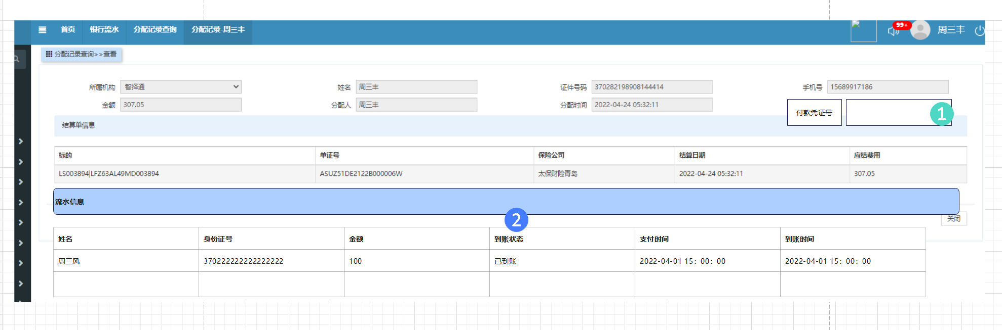

1. 标记①：加入付款凭证号查询条件。

分配时要将结算单中的付款批次号带入到分配记录中。

1. 机构中加入业务员每月可提现总金额，本人本月超过提现总金额则不在允许提现。（在机构中加入自主可提现总金额）（0.3人日）
2. 流水中自主提现类型的流水不支持失败后重新生成流水，失败后只能由本人再次发起提现申请。不允许后台操作自主提现类型流水。本类型转账失败的直接变更为审核不通过转账失败。（修改查询到账的逻辑，如果是自主提现转账失败则修改为状态未审核不通过和转账失败和已处理）（0.3人日）
3. 机构中加入停止自主提现的配置，可随时停止用户的自主提现动作。（在机构中加入开关限制是否可提现），设置一段停用文字 点击提现时提示本段文字。（0.3人日）
4. 导入结算单批量认领保单：根据保单号认领自动补下，以表格导入的数据为准 （4人日）
5. 自动成功认领
6. 找不到自动补下单子，则根据导入信息自动补下漏单
7. 找到保单但已被认领 提示被认领不允许操作。
8. 自动认领和保险公司系统中都无法找到本单，直接失败不允许导入。
9. 可以根据提现人姓名和身份证号查询这个人的历史流水账。根据时间进行排列。-----作为二期实现内容。